BÁO CÁO THỰC HÀNH AN TOÀN HỆ THỐNG THÔNG TIN
- Họ và tên sinh viên: HUỲNH MINH KHOA
- Mã số sinh viên: 1150080139
- Lớp: 11_CNPM2
- Link Video Demo YouTube: https://youtu.be/eXIwUpSm9r4
- Link GitHub Repository: https://github.com/KhoaMinh8386/LAB_AT_BMHTTT/tree/main/LAB8

1. Mục tiêu và phạm vi thực hành
- Bài thực hành tìm hiểu quá trình phân giải tên miền, chuyển hướng bằng hosts file, giả mạo phản hồi DNS trực tiếp và đầu độc bộ nhớ đệm DNS. Nội dung kết hợp cấu hình mạng trên pfSense, kiểm tra BIND9 và phân tích cơ chế phòng thủ.
- Môi trường được triển khai trên VMware theo ảnh thực tế. Tài liệu hướng dẫn mô tả VirtualBox; khi áp dụng cần quy đổi Internal Network sang mạng ảo riêng tương đương và kiểm tra khả năng quan sát lưu lượng trên VMware.
- Chỉ thực hành trong mạng ảo cô lập 10.9.0.0/24, dùng miền .test và trang web mô phỏng không thu thập thông tin. Tắt kết nối NAT tạm sau khi cài các gói cần thiết.

2. Mô hình và địa chỉ sử dụng
- pfSense: DNSLAB 10.9.0.1/24, đóng vai trò gateway và kiểm soát truy cập giữa các mạng.
- DNS-SERVER: Ubuntu Server, địa chỉ 10.9.0.10/24, chạy BIND9 làm DNS nội bộ và resolver có cache.
- VICTIM: Ubuntu, địa chỉ 10.9.0.100/24, chỉ sử dụng DNS 10.9.0.10 trong pha kiểm thử.
- ATTACKER: Kali Linux, địa chỉ 10.9.0.200/24, sử dụng Wireshark, tcpdump và công cụ mô phỏng được cấp.
- APP-TEST/AUTH-DNS: 172.16.6.20, cung cấp phản hồi DNS mô phỏng với độ trễ theo tài liệu.
- DMZ-WEB: 172.16.6.10, máy chủ web hợp lệ; HOST MGMT: 192.168.56.1, máy quản trị.
- Tên miền kiểm thử: www.lab9.test và www.external.lab9.test. Kết quả hợp lệ dự kiến là 172.16.6.10; địa chỉ chuyển hướng mô phỏng là 10.9.0.200.

3. Quá trình cấu hình và ảnh thực hành
Chuẩn bị máy ảo và card mạng
- Danh sách VMware cho thấy các máy Ubuntu, Kali Linux, pfSense và các máy kế thừa từ bài trước. Cần sao lưu hoặc tạo snapshot trước khi thay đổi để có thể phục hồi cấu hình.
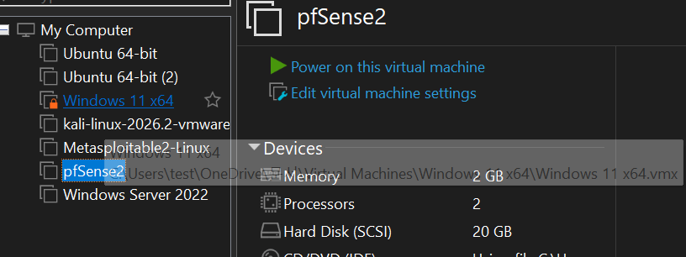
Hình 1. Danh sách máy ảo trong VMware.
- Kiểm tra card mạng pfSense trước khi bổ sung kết nối DNSLAB. Các máy DNS-SERVER, VICTIM và Kali phải nối vào cùng một mạng ảo riêng, tách khỏi card NAT sử dụng để cài đặt.
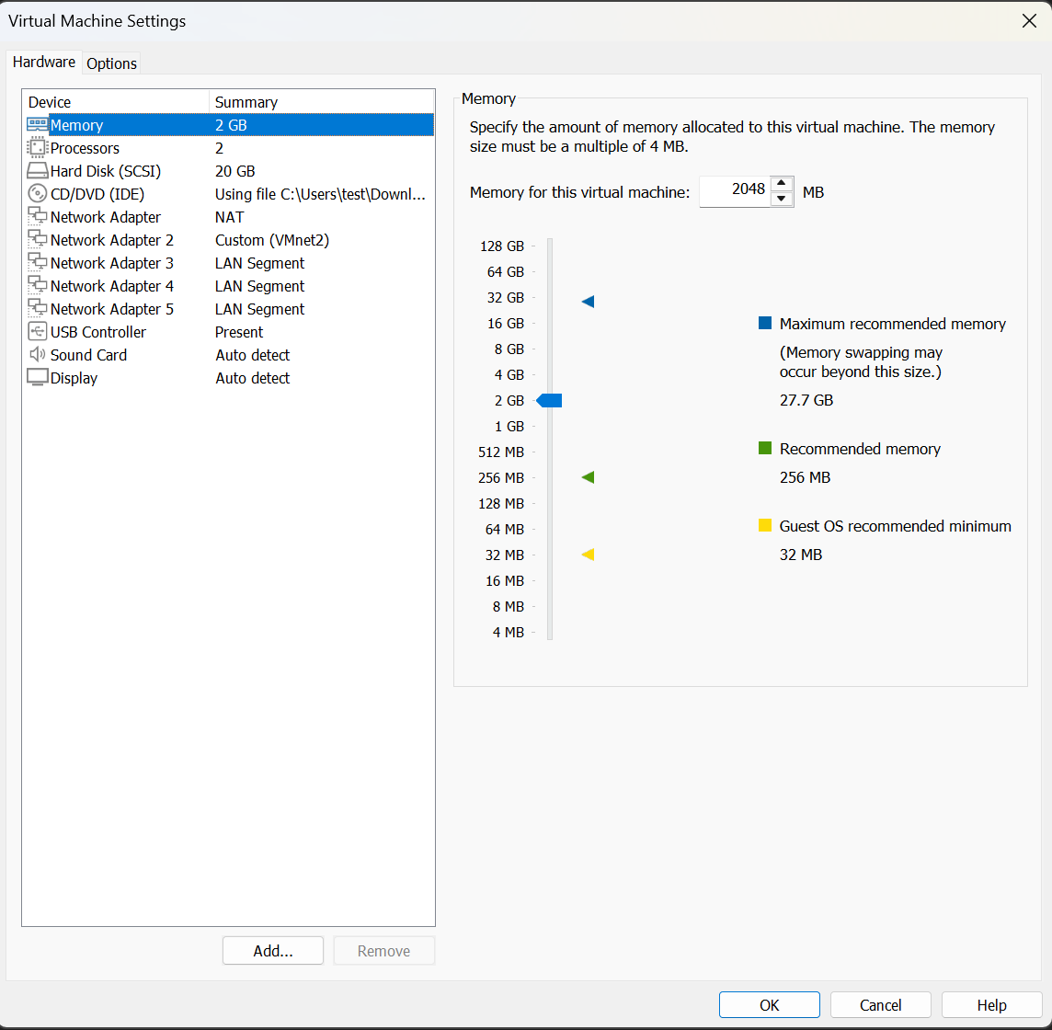
Hình 2. Cấu hình phần cứng và các Network Adapter của pfSense.
Gán interface DNSLAB trên pfSense
- Trong Interfaces > Assignments, gán card mạng mới và bật interface. Đặt Description là DNSLAB, IPv4 Configuration Type là Static IPv4, địa chỉ 10.9.0.1/24 và không chọn Upstream Gateway. Lưu cấu hình và áp dụng thay đổi.
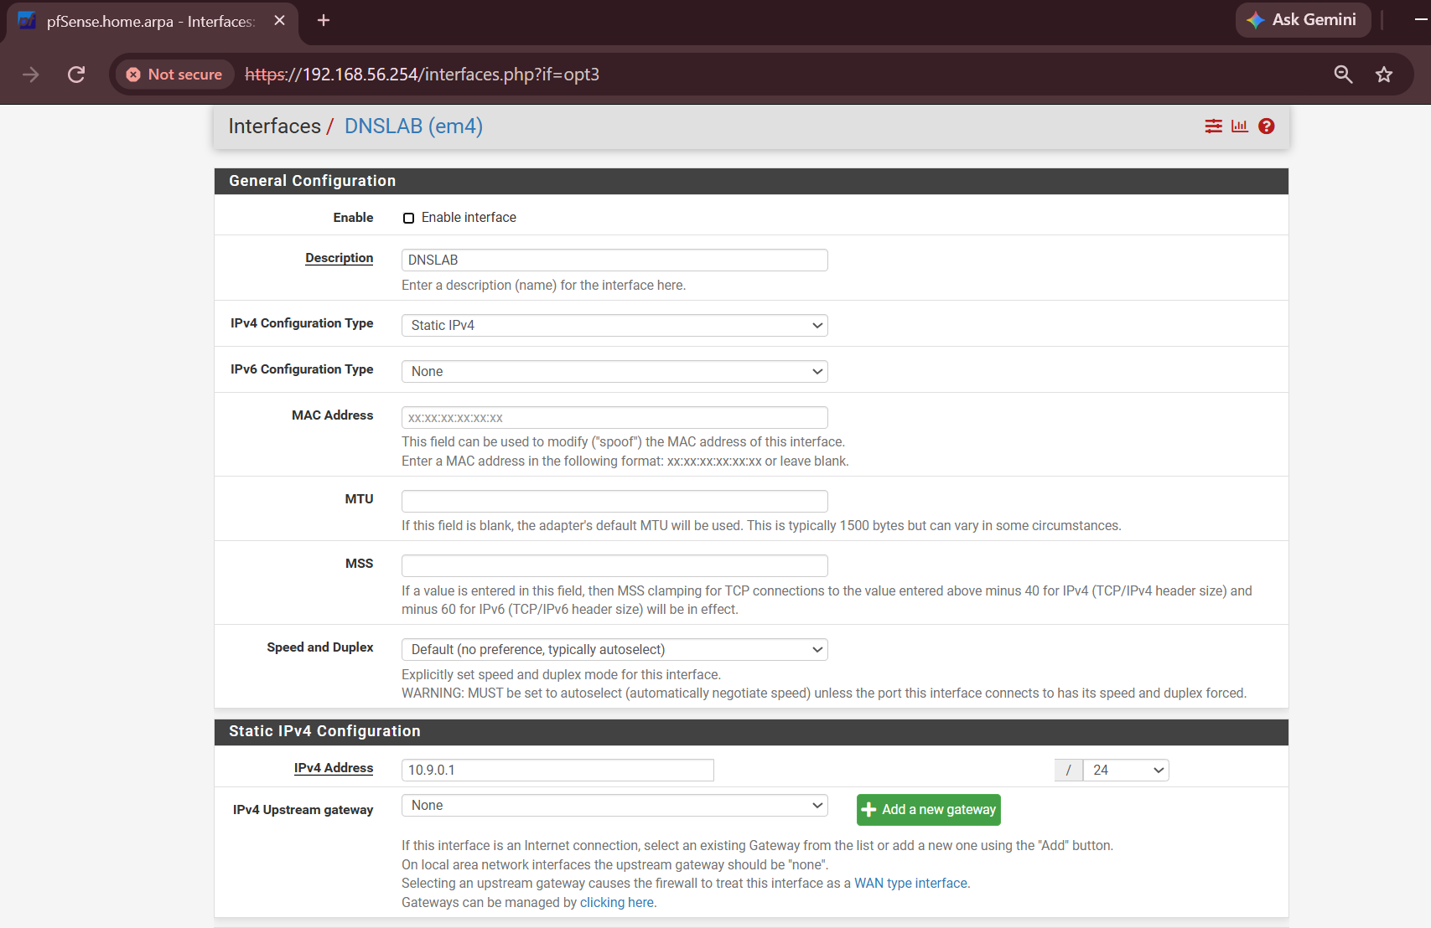
Hình 3. Cấu hình interface DNSLAB với địa chỉ 10.9.0.1/24.
- Không gán gateway cho interface nội bộ để tránh pfSense xử lý sai vai trò interface. Giữ nguyên card và đường truy cập MGMT đang dùng để quản trị.
Tạo các rule cho phép cần thiết
- Rule đầu tiên cho phép DNS-SERVER 10.9.0.10 truy cập APP-TEST 172.16.6.20 bằng UDP/TCP cổng 53. Rule này phục vụ truy vấn DNS từ resolver tới authoritative DNS mô phỏng.
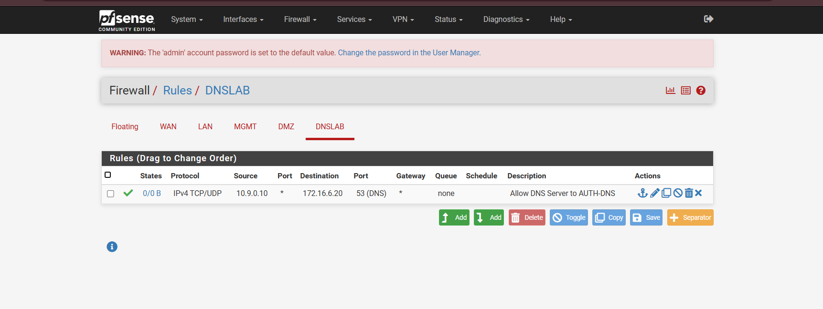
Hình 4. Rule cho phép DNS-SERVER truy vấn AUTH-DNS.
- Rule thứ hai cho phép mạng 10.9.0.0/24 truy cập DMZ-WEB 172.16.6.10 bằng TCP cổng 80, phục vụ kiểm tra web hợp lệ.
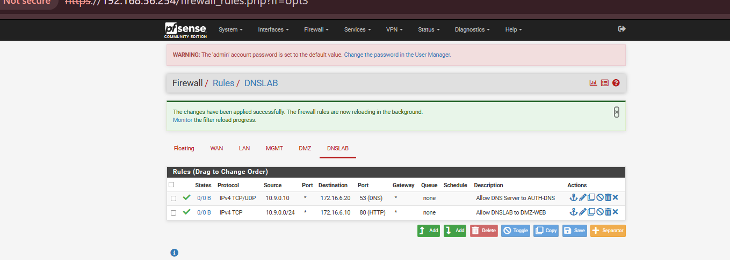
- Hình 5. Hai rule cho phép DNS và HTTP đã được áp dụng.
Bổ sung rule cô lập mạng
- Sau các rule cho phép, bổ sung rule chặn từ DNSLAB tới LAN-DOMAIN 10.6.0.0/24 để tránh ảnh hưởng môi trường kế thừa.
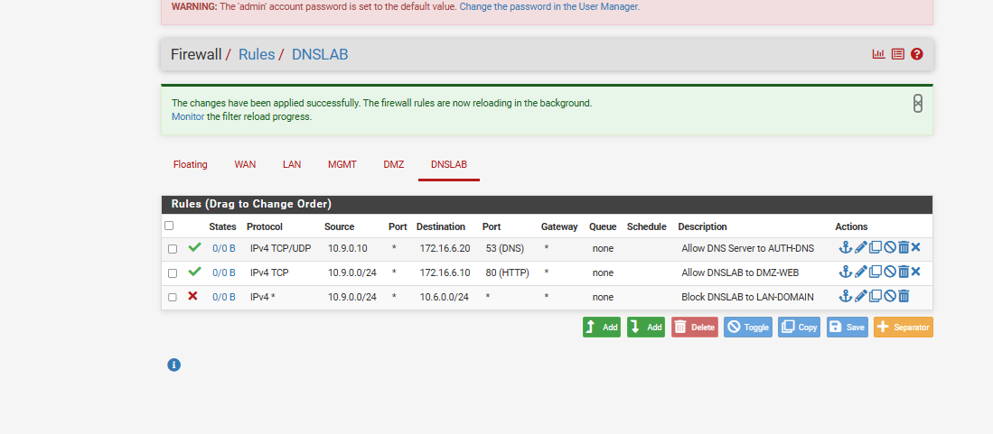
Hình 6. Bổ sung rule chặn DNSLAB tới LAN-DOMAIN.
- Tiếp theo chặn DNSLAB tới MGMT 192.168.56.0/24 để bảo vệ mạng quản trị.
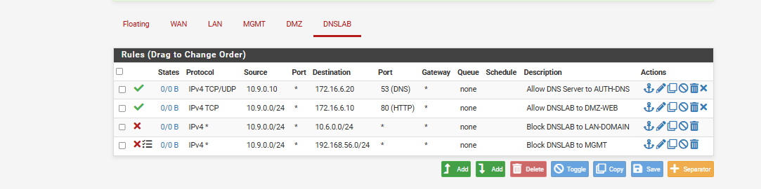
Hình 7. Các rule chặn tới LAN-DOMAIN và MGMT.
- Rule cuối cùng chặn DNSLAB tới mọi đích còn lại. Thứ tự đánh giá từ trên xuống cho phép hai luồng cần thiết trước, sau đó chặn các luồng ngoài phạm vi bài.
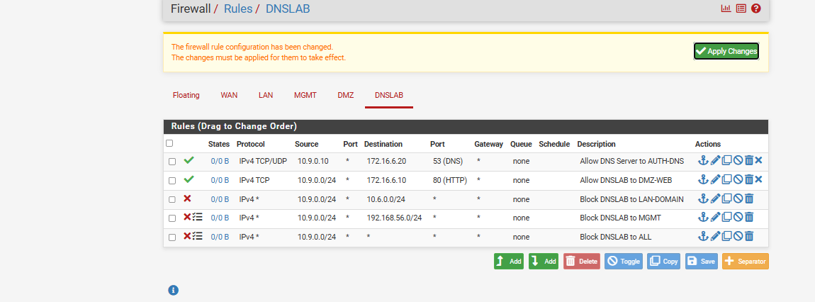
Hình 8. DNSLAB; giao diện còn hiển thị Apply Changes.
- Ảnh cuối cho thấy cấu hình năm rule đã được nhập nhưng vẫn có thông báo thay đổi chờ áp dụng. Cần nhấn Apply Changes và kiểm tra lại trạng thái; ảnh này chưa xác nhận toàn bộ ruleset cuối đã có hiệu lực.
- Theo yêu cầu bài, bật Log cho các rule chặn và reset states sau khi áp dụng. Các ảnh chưa xác nhận rõ thao tác reset states hoặc kết quả kiểm thử chặn thực tế.

4. Cấu hình DNS và kiểm tra baseline
DNS-SERVER BIND9
- Đặt IP 10.9.0.10/24 và gateway 10.9.0.1. Cài BIND9 và công cụ kiểm thử; sao lưu cấu hình trước khi chép các file chuẩn trong bộ tài nguyên của giảng viên.
- Cấu hình zone thuận/nghịch cho lab9.test, giới hạn truy vấn đệ quy trong 10.9.0.0/24 và forward external.lab9.test tới 172.16.6.20. Chỉ áp dụng send-cookie no cho máy mô phỏng nếu bài yêu cầu, không áp dụng rộng trong hệ thống thật.
- Kiểm tra cú pháp bằng sudo named-checkconf; kiểm tra từng zone bằng named-checkzone với tên zone và đường dẫn file thực tế. Sau khi hợp lệ mới khởi động lại BIND9, xem trạng thái dịch vụ và nhật ký nếu có lỗi.
VICTIM và Kali
- VICTIM đặt 10.9.0.100/24, DNS duy nhất 10.9.0.10; dùng Netplan hoặc Network Settings thay vì sửa trực tiếp /etc/resolv.conf khi hệ thống dùng systemd-resolved.
- Kali đặt 10.9.0.200/24 trên card DNSLAB, chọn đúng interface để bắt gói. Cơ chế Allow VMs trong tài liệu là tùy chọn của VirtualBox; với VMware cần kiểm tra chính sách mạng ảo tương ứng và xác nhận bằng lưu lượng bắt được.
- Trang web mô phỏng trên Kali chỉ hiển thị thông báo thử nghiệm. Không sử dụng tên miền thật hoặc biểu mẫu đăng nhập.
Baseline trước thử nghiệm
- Khởi động authoritative DNS mô phỏng trên APP-TEST theo tài nguyên được cấp. Truy vấn dig @10.9.0.10 www.external.lab9.test A phải trả về 172.16.6.10 trước khi thực hiện Task 2 và Task 3.
- Dùng Wireshark với bộ lọc dns hoặc dns.qry.name == "www.external.lab9.test" để quan sát query và response. Nếu baseline chưa đúng, cần kiểm tra định tuyến, rule cổng 53, forward zone và dịch vụ AUTH-DNS.
- Trạng thái minh chứng: chưa có ảnh kiểm tra IP ba máy, named-checkconf/named-checkzone hoặc truy vấn baseline trong bộ ảnh đã cung cấp.

5. Phân tích ba nhiệm vụ thực hành
Task 1 Thay đổi hosts file
- Mục đích: minh họa chuyển hướng tên miền ngay trên VICTIM thông qua nguồn phân giải cục bộ. Sao lưu /etc/hosts, thêm ánh xạ www.lab9.test tới 10.9.0.200 trong máy ảo thử nghiệm và kiểm tra bằng getent hoặc curl.
- Kết quả mong đợi: ứng dụng sử dụng bộ phân giải hệ thống có thể truy cập trang mô phỏng tại Kali, còn dig @10.9.0.10 www.lab9.test A vẫn hỏi DNS-SERVER và trả địa chỉ hợp lệ 172.16.6.10.
- Giải thích: hosts file và truy vấn trực tiếp tới máy chủ DNS là hai đường phân giải khác nhau. Kết quả trình duyệt còn phụ thuộc cache và cơ chế DNS riêng của trình duyệt.
- Khôi phục: xóa ánh xạ thử nghiệm hoặc phục hồi hosts từ bản sao lưu; làm sạch cache máy trạm rồi kiểm tra lại. Chưa có ảnh kết quả Task 1 để xác nhận thực nghiệm.
Task 2 Direct DNS spoofing
- Mục đích: phân tích phản hồi giả gửi thẳng tới VICTIM khi có truy vấn mới. Sử dụng công cụ do giảng viên cấp trong mạng DNSLAB; không giữ thay đổi hosts file từ Task 1.
- Khi phản hồi giả khớp truy vấn và được chấp nhận trước phản hồi hợp lệ, VICTIM có thể nhận A = 10.9.0.200. Phản hồi hợp lệ vẫn mang A = 172.16.6.10. Cần đối chiếu transaction ID, cổng UDP, tên truy vấn và thời điểm nhận trong Wireshark.
- Kết quả cần ghi nhận: query VICTIM tới 10.9.0.10, phản hồi giả cùng danh tính nguồn DNS-SERVER và kết quả phân giải trên VICTIM. Không chỉ dựa vào việc công cụ in thông báo đã gửi gói để kết luận thành công.
- Phạm vi tác động trực tiếp là máy trạm được nhắm tới; không tự chứng minh cache BIND9 đã thay đổi. Chưa có ảnh Wireshark hoặc kết quả VICTIM cho nhiệm vụ này.

6. Trả lời câu hỏi phân tích
Câu 1
- Tại sao /etc/hosts có thể ảnh hưởng trình duyệt nhưng dig @DNS-SERVER vẫn trả kết quả DNS gốc?
- Trả lời: Nhiều ứng dụng sử dụng bộ phân giải của hệ điều hành, có thể tra hosts file trước DNS theo cấu hình NSS. Ánh xạ cục bộ vì vậy có thể làm trình duyệt truy cập IP khác. Trong khi đó, dig @DNS-SERVER gửi truy vấn trực tiếp tới máy chủ được chỉ định và không tra hosts file. DoH và cache riêng của trình duyệt cũng có thể làm kết quả khác với bộ phân giải hệ thống.
Câu 2
- Những trường nào của DNS/UDP phải khớp để phản hồi giả có cơ hội được chấp nhận?
- Trả lời: Phản hồi phải tương ứng với truy vấn đang chờ: transaction ID, QNAME, QTYPE, QCLASS; địa chỉ IP và cổng nguồn/đích phải khớp luồng truy vấn theo chiều ngược lại. Với UDP thông thường, nguồn phản hồi là DNS server cổng 53, đích là IP máy hỏi và cổng nguồn ngẫu nhiên của query. Gói phải hợp lệ về cấu trúc và checksum khi được kiểm tra. DNS COOKIE, DNSSEC và chính sách xác minh bổ sung có thể khiến phản hồi bị từ chối dù các trường cơ bản đã khớp.
Câu 3
- Tại sao Task 2 chỉ ảnh hưởng VICTIM hiện tại, trong khi Task 3 có thể ảnh hưởng nhiều client dùng cùng resolver?
- Trả lời: Task 2 đưa phản hồi trực tiếp vào truy vấn của VICTIM nên tác động tới máy trạm đó và cache cục bộ nếu có. Task 3 nhắm vào resolver dùng chung; khi bản ghi giả được lưu, resolver có thể trả lại cho nhiều máy trạm truy vấn cùng tên, loại bản ghi và ngữ cảnh cache cho đến khi hết hạn hoặc bị xóa.
Câu 4
- Vai trò của TTL trong cache poisoning là gì?
- Trả lời: TTL quy định thời gian bản ghi có thể được giữ trong cache. Nếu bản ghi giả được chấp nhận, TTL ảnh hưởng thời gian tiếp tục trả kết quả sai sau khi ngừng gửi giả. TTL giảm dần theo thời gian; bản ghi có thể bị xóa sớm do flush hoặc giới hạn cache. TTL dài không thay thế điều kiện phản hồi phải được resolver chấp nhận trước.
Câu 5
- Tại sao VirtualBox Promiscuous Mode bằng Allow VMs cần thiết trong bài này?
- Trả lời: Chế độ này cho phép card bắt gói nhận thêm lưu lượng giữa các máy ảo mà mặc định không gửi tới MAC của Kali. Công cụ mô phỏng cần quan sát query để biết các trường phải khớp. Tuy nhiên khả năng nhìn thấy unicast còn phụ thuộc mạng ảo và đường đi gói tin. Bài thực tế dùng VMware nên cần cấu hình tương đương và kiểm chứng bằng Wireshark, không áp nguyên tên tùy chọn VirtualBox.
Câu 6
- Vì sao dùng DNSLAB riêng thay vì tấn công trực tiếp DC01 DNS của LAN-DOMAIN?
- Trả lời: DNSLAB tách môi trường thử nghiệm khỏi hệ thống miền có thể phục vụ đăng nhập và các dịch vụ khác. Việc tách mạng giúp giới hạn phạm vi ảnh hưởng, kiểm soát luồng qua firewall và thuận tiện phục hồi. Không đầu độc DNS của DC01 vì có thể làm gián đoạn cả môi trường kế thừa ngoài mục tiêu bài.
Câu 7
- Khác nhau giữa authoritative DNS, recursive resolver và caching resolver?
- Trả lời: Authoritative DNS quản lý dữ liệu gốc của zone mà nó có thẩm quyền và trả lời từ các bản ghi của zone đó. Recursive resolver nhận yêu cầu từ client, thực hiện truy vấn hoặc chuyển tiếp tới máy chủ khác để tìm kết quả. Caching resolver giữ kết quả theo TTL để tái sử dụng. Đây là các vai trò có thể kết hợp trên cùng dịch vụ; BIND9 trong bài vừa quản lý zone nội bộ vừa phân giải và cache cho client.
Câu 8
- DNSSEC giải quyết vấn đề gì và vì sao zone .test unsigned không tự được bảo vệ?
- Trả lời: DNSSEC dùng chữ ký số để xác minh nguồn gốc và tính toàn vẹn dữ liệu DNS theo chuỗi tin cậy; DNSSEC không mã hóa nội dung truy vấn. Zone thử nghiệm không được ký và chưa có trust anchor phù hợp thì resolver không có chữ ký hợp lệ để xác minh. Chỉ bật validation không tự tạo chữ ký hoặc chuỗi tin cậy cho zone .test của bài. [3]
Câu 9
- Tại sao chỉ chặn UDP/53 là chưa đủ nếu muốn kiểm soát DNS trong mạng hiện đại?
- Trả lời: DNS thông thường còn dùng TCP/53. Ngoài ra có DNS over TLS thường qua TCP/853, DNS over HTTPS qua HTTPS và DNS over QUIC thường qua UDP/853. Vì vậy cần chính sách egress cho cả giao thức truyền tải, chỉ định resolver được phép và quản lý cấu hình DNS mã hóa trên thiết bị; chặn riêng UDP/53 vẫn để lại đường phân giải khác.
Câu 10
- Nêu tối thiểu bốn biện pháp hardening sau khi hoàn thành bài.
- Trả lời: Giới hạn recursion cho mạng được phép và tránh open resolver; phân đoạn client, máy chủ và máy thử nghiệm; kiểm soát DNS egress, chỉ cho phép resolver được duyệt; bật DNSSEC validation với dữ liệu và chuỗi tin cậy phù hợp. Ngoài ra, khôi phục DNS COOKIE mặc định, duy trì source-port randomization, cập nhật BIND9, hạn chế promiscuous mode, bảo vệ hosts file và theo dõi phản hồi DNS trùng hoặc bất thường. DNS COOKIE là lớp bổ sung, không thay thế DNSSEC hay phân đoạn mạng. [4]

